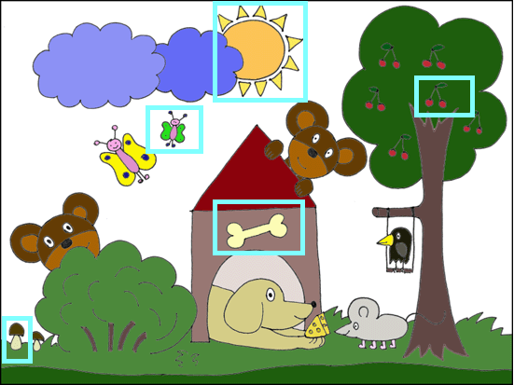 | Sun - sluníčko  cherries – třešně  butterfly – motýl  bone – kost  mushroom – houba

